HRA-1245
ČR Návod k použití
SK Návod na použitie

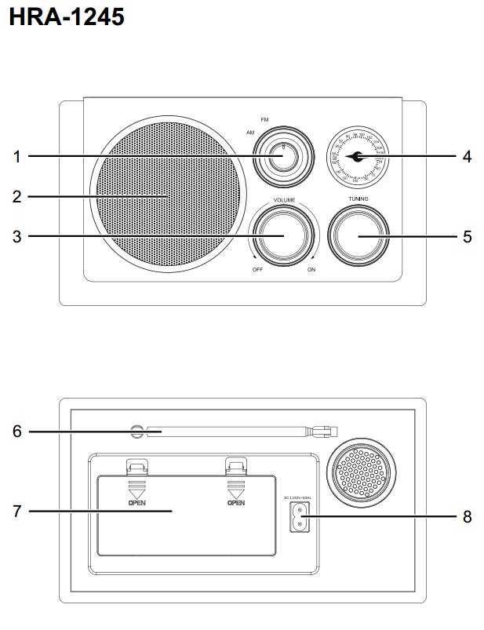
Čeština
1. FUNKCE PŘEPÍNAČ
2. REPRODUKTOR
3. REGULÁTOR HLASITOSTI
4. DIAL
5. TUNING KNOP
6. SD VSTUP
7. USB VSTUP
8. DALŠÍ VSTUP DO PŘÍSTROJE
9. STOP KEY
10. POSUN V PŘEHRÁVÁNÍ NAZPÁTEK
11. PLAY / PAUSE BUTTON
12. POSUN V PŘEHRÁVÁNÍ VPŘED
13. REPEAT BUTTON
14. FUNKČNÍ KLÁVESA
15. SD / MMC LED
16. PLAY LED
17. USB LED
18. FM ANTÉNA
19. PROSTOR PRO BATERIE
20. ZÁSUVKA AC
NAPÁJENÍ Z ELEKTRICKÉ SÍTĚ
Tento přístroj je napájen 230 V ~ 50 Hz. Připojte síťový kabel do AC zásuvky. Ujistěte se, že napětí
uvedené na výrobním štítku na zadní straně přístroje odpovídá napětí v zásuvce.
• Přístroj opět zapnete otočením REGULÁTOR HLASITOSTI (3) ve směru hodinových ručiček.
• Hlasitost snížíte pomocí REGULÁTOR HLASITOSTI (3).
Upozornění: Přístroj se automaticky vypne po 15 minutách, pokud z něj nevychází žádný zvuk.
Pokud chcete pokračovat v přehrávání, nejprve přístroj vypněte a poté opět zapněte.
NAPÁJENÍ BATERIEMI
Vložte 6 baterií velikosti AA do PROSTOR PRO BATERIE (19). Aby nedošlo k poškození přístroje, dbejte na to, abyste baterie vložili správně. Pokud přístroj nepoužíváte delší dobu, baterie z něj vyjměte.
PROVOZ RÁDIA SV/VKV
1. Pomocí FUNKCE PŘEPÍNAČ (1) vyberte režim FM/AM.
2. Otočením TUNING KNOP (5) zvolte požadovanou rozhlasovou stanici.
3. Hlasitost nastavíte otočením REGULÁTOR HLASITOSTI (3).
Upozornění: Pro příjem VKV slouží vestavěná teleskopická anténa. V závislosti na vnějších
podmínkách změňte pozici antény, abyste si zajistili optimální příjem.
PŘEHRÁVÁNÍ Z USB/SD
1. Pomocí FUNKCE PŘEPÍNAČ (1) vyberte režim USB/SD/MMC.
2. Zastrčte USB/SD do zdířky pro USB/SD. Po připojení začne přístroj externí zařízení automaticky
načítat.
3. Bude zahájeno přehrávání prvního titulu. SD/MMC / USB LED (15)/(17) začne blikat.
4. Svůj oblíbený titul si zvolíte stisknutím POSUN V PŘEHRÁVÁNÍ NAZPÁTEK/VPŘED (10)/(12). Pokud podržíte POSUN V PŘEHRÁVÁNÍ NAZPÁTEK/VPŘED (10)/(12), začne se právě přehrávaný
titul přehrávat rychle dopředu nebo dozadu tak dlouho, dokud tlačítko nepustíte.
5. Stiskněte PLAY / PAUSE BUTTON (11). Přístroj zastaví přehrávání. Opět stiskněte PLAY / PAUSE
BUTTON (11), pokud chcete pokračovat v přehrávání.
6. Přehrávání zastavíte stlačením STOP KEY (9).
Upozornění: Pokud jsou v přístroji zastrčeny obě externí zařízení USB i SD, vyberete si mezi nimi stisknutím FUNKČNÍ KLÁVESA (14).
12 Čeština
REŽIM OPAKOVÁNÍ
Během přehrávání stiskněte několikrát REPEAT BUTTON (13) pro volbu mezi:
• Repeat1: Aktuální titul bude opakovaně přehráván.
• Alle wiederholen: Všechny tituly budou opakovaně přehrávány.
• Normal-Modus: Tituly budou přehrány v klasickém pořadí.
AUX-IN
Tento přístroj disponuje doplňkovým audio vstupem k připojení externích audio zařízení jako MP3 přehrávač, CD přehrávač a umožňuje přehrávání z těchto externích zdrojů pomocí reproduktorů přístroje.
1. Pomocí FUNKCE PŘEPÍNAČ (1) vyberte režim AUX.
2. Použijte audio kabel (není součástí balení) s 3,5mm stereo konektory na obou koncích kabelu.
Jeden konec zastrčte do zdířky AUX IN na tomto přístroji a druhý konec kabelu do vstupu nebo
zdířky pro sluchátka na externím audio zařízení.
3. Zapněte jak tento přístroj, tak i externí zařízení.
4. Začněte přehrávat externí zařízení (viz jeho vlastní návod k obsluze).
TECHNICKÉ ÚDAJE
AC: 230V ~ 50 Hz
Baterie: 6 x AA
FM: 88 - 108 MHz
MW: 530 - 1620 kHz
Změny designu a technických údajů vyhrazeny bez předchozího oznámení.
Tento symbol na výrobku, jeho příslušenství nebo obalu označuje, že při pozdější likvidaci výrobku (z
jakýchkoliv důvodů) nesmí být s výrobkem zacházeno jako s domovním odpadem. Výrobek zlikvidujte
jeho předáním na sběrné místo pro likvidaci použitých elektrických a elektronických zařízení šetrnou
k životnímu prostředí. Zajištěním jejich správné likvidace zabráníte vzniku potenciálních rizik pro životní
prostředí a lidské zdraví, která by mohla vzniknout nesprávným zacházením s odpady. Kromě toho recyklace odpadových materiálů napomáhá udržení přírodních zdrojů surovin pro příští generace. Podrobné informace k likvidaci tohoto výrobku šetrné k životnímu prostředí získáte u pracovníka ochrany
životního prostředí místního (městského nebo obvodního) úřadu nebo v prodejně, ve které jste výrobek
zakoupili.
POKYNY PRO SPRÁVNOU LIKVIDACI VÝROBKU
(likvidaci použitých elektrických a elektronických zařízení)
UPOZORNĚNÍ



